MEDICINA BASADA ENE VIDENCIAS PARTE I
ACTIVIDAD NUM. 1
[Fecha]
[Nombre de la compañía]
[Dirección de la compañía]

MARIA DEL CARMEN GARZA CECEÑA
LME3903

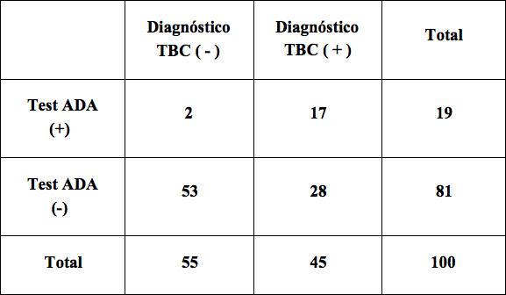

*SENSIBILIDAD: a/a+c=2/2+53=0.036 o 3.6%

*ESPECIFICIDAD: d/b+d=28/17+28=0.622 o 62.2%

*EXACTITUD: a+d/a+b+c+d=2+28/2+17+53+28=0.3 o 30%

*VALOR PREDICTIVO POSITIVO: a/a+b=2/2+17=0.105 o 10.5%

*VALOR PREDICTIVO NEGATIVO: d/c+d=28/53+28=0.345 o 34.5%

*PREVALENCIA: a+c/a+b+c+d=2+53/2+17+53+28=0.55 o 55%

